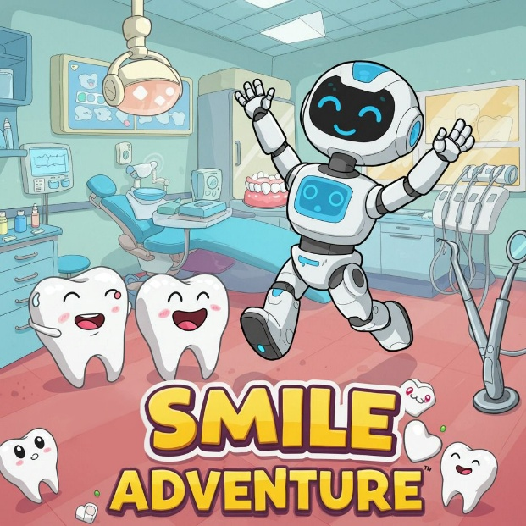

SmileAdventure

**Il gioco che aiuta i bambini autistici a vivere il dentista con un sorriso**

Documentazione Programmazione per il Web

**Autori**

Anselmi Armando 776919 [a.anselmi4@studenti.uniba.it](mailto:a.anselmi4@studenti.uniba.it)

Scagliarini Eva 775471 [e.scagliarini2@studenti.uniba.it](mailto:e.scagliarini2@studenti.uniba.it)

**Versione 1.0.0**

Data di rilascio DD/MM/2025

# Sommario

# Descrizione informale del contesto e degli obiettivi (max 1 pg) x

# Individuazione degli stakeholder e dei goal (max 3 pg)

# Individuazione degli stakeholder

# Diagramma di contesto

# Scambio di valore

# Stato dell’arte, analisi della concorrenza e analisi ’’Make or buy’’ (max 4 pg)

# Modello informativo (max 3+n pg) (manca da qui in poi)

# Diagramma ER

# Dizionario dei dati

# Modello relazionale

# Stima dimensionale del db

# Modello di visibilità per ogni stakeholder

# Modello di navigazione e presentazione (max 10 pg)

# Definizione degli oggetti di interfaccia

# Albero di navigazione per ogni stakeholder

# Struttura delle pagine

# Modello architetturale

# Architettura di sistema

# Configurazione ed installazione

# Modello architetturale (max 2 pg)

# Aspetti implementativi (max 5 pg)

# Test (max 3 pg)

# Conclusioni (max 1 pg)

# Matrice RACI

# Descrizione informale del contesto e degli obiettivi

## 1. Descrizione informale del contesto e degli obiettivi

## Contesto

**Il gioco che aiuta i bambini autistici a vivere il dentista con un sorriso**

Il gioco Smile Adventure è nato per aiutare i bambini con Disturbo dello Spettro Autistico ad affrontare la visita odontoiatrica in modo sereno, prevedibile e graduale. Tuttavia, per rendere davvero efficace questo percorso, è fondamentale capire come ogni bambino interagisce con il gioco, come reagisce ai vari stimoli e quali progressi compie lungo il cammino.

Proprio per questo nasce il sito web di supporto a Smile Adventure: uno strumento pensato per monitorare, raccogliere e analizzare i dati delle sessioni di gioco in modo sicuro e strutturato. Il sito permette di associare ogni sessione a un profilo specifico, con informazioni rilevanti come il tipo di autismo, il livello di supporto necessario e le preferenze individuali del bambino.

L'elemento distintivo e innovativo del progetto risiede nell'integrazione di sistemi di Intelligenza Artificiale avanzati per l'analisi comportamentale in tempo reale.

Attraverso il microservizio LLM-Service, il sistema è in grado di:

* **Analisi Comportamentale Automatizzata:** Utilizzando Large Language Models specializzati, il sistema analizza automaticamente i pattern di interazione di ogni bambino, identificando indicatori di stress, engagement, e progresso educativo specifici per il Disturbo dello Spettro Autistico.
* **Valutazione Intelligente delle Sessioni:** L'AI processa i dati grezzi delle sessioni di gioco (durata, interazioni, pause, reazioni sensoriali) e li trasforma in insights clinici comprensibili, confrontando le performance con profili di riferimento validati scientificamente.
* **Personalizzazione Adattiva:** Basandosi sull'analisi continua dei comportamenti, l'AI suggerisce adattamenti dinamici dell'esperienza di gioco, modificando difficoltà, stimoli sensoriali e ritmo delle attività per ottimizzare l'apprendimento di ogni bambino.
* **Predizione e Prevenzione:** Il sistema di AI identifica pattern predittivi che possono indicare momenti di particolare stress o discomfort, permettendo interventi preventivi da parte di genitori e terapisti.
* **Generazione di Report Intelligenti**: L'AI trasforma dati comportamentali complessi in report accessibili e actionable per genitori, educatori e professionisti sanitari, con linguaggio adattato al livello di expertise di ciascun stakeholder.
* **Ricerca e Validazione Scientifica:** Il sistema utilizza l'AI per condurre analisi comparative tra diversi modelli di valutazione, validare ipotesi scientifiche e contribuire alla ricerca nell'ambito dell'autismo e delle tecnologie assistive.

Attraverso un'interfaccia chiara e accessibile, genitori, terapisti e insegnanti possono visualizzare report dettagliati sull'andamento del gioco, identificare punti di forza e aree da migliorare, e adattare il percorso educativo in modo più preciso e personalizzato. Il sito diventa così non solo un'estensione tecnica del gioco, ma anche uno strumento di osservazione educativa potenziato dall'intelligenza artificiale, utile a chi ogni giorno accompagna questi bambini nella crescita.

## Obiettivi del progetto

Il suo obiettivo è quello di **trasformare l’esperienza del dentista in un percorso rassicurante, prevedibile e persino divertente**, grazie all’aiuto di **Pepper**, un simpatico robot guida.

L'obiettivo principale di questo sito è quello di offrire uno spazio digitale in cui raccogliere e visualizzare i dati generati durante l'uso di Smile Adventure, con l'intento di:

* Supportare i professionisti (terapisti, educatori, odontoiatri) nell'adattamento del percorso in base ai bisogni specifici di ciascun bambino, fornendo insights basati su AI che traducono comportamenti complessi in raccomandazioni cliniche concrete;
* Restituire ai genitori e caregiver informazioni chiare sull'esperienza vissuta dal bambino, evidenziando reazioni emotive, livelli di interazione e progressi attraverso analisi automatizzate che rendono comprensibili anche i pattern comportamentali più sottili;
* Documentare i risultati nel tempo, per valutare l'efficacia educativa del gioco in termini di riduzione dell'ansia e miglioramento della collaborazione durante la visita odontoiatrica, utilizzando metriche validate e algoritmi di machine learning per identificare trend significativi;
* Promuovere una didattica più inclusiva, fondata su dati concreti e osservazioni reali potenziate dall'AI, favorendo una personalizzazione sempre più accurata dell'esperienza attraverso l'analisi predittiva e l'adattamento automatico;
* Contribuire alla ricerca scientifica nell'ambito dell'autismo e delle tecnologie assistive, utilizzando l'AI per validare nuove metodologie, confrontare approcci terapeutici e generare evidenze empiriche utilizzabili dalla comunità scientifica internazionale.

In sintesi, il sito non si limita a raccogliere informazioni: utilizza l'intelligenza artificiale per dare senso all'esperienza di gioco, trasformando dati e comportamenti in strumenti concreti e scientificamente validati per migliorare l'intervento educativo e terapeutico, aprendo nuove frontiere nella cura e nel supporto dei bambini con Disturbo dello Spettro Autistico.

# 2. Individuazione degli stakeholder e dei goals

## 2.1. Individuazione degli stakeholder

I principali stakeholder del serious game per bambini con Disturbo dello Spettro Autistico (ASD) nell'ambito delle visite dentistiche:

1. **Bambini con Disturbo dello Spettro Autistico (ASD)**
   * Utenti primari e beneficiari diretti del serious game
   * Coloro che vivono l'esperienza di visita dal dentista come potenzialmente problematica
2. **Genitori/Caregiver dei bambini con ASD**
   * Accompagnatori e supporto primario dei bambini
   * Interessati a strumenti che possano aiutare i loro figli ad affrontare la visita dentistica
3. **Dentisti e personale degli studi dentistici**
   * Fornitori del servizio odontoiatrico
   * Beneficiari di pazienti meglio preparati e potenzialmente più collaborativi

## CRUD

| **Stakeholder** | **Goal** | **Subgoal** | **C** | **R** | **U** | **D** |
| --- | --- | --- | --- | --- | --- | --- |
| **Bambino con ASD** | Familiarizzarsi con l’esperienza dentistica | Visualizzare video e simulazioni |  | ✅ |  |  |
|  |  | Giocare minigiochi interattivi | ✅ | ✅ |  |  |
|  | Ridurre l’ansia | Regolare il ritmo dell’esperienza |  | ✅ | ✅ |  |
|  | Ricevere rinforzi positivi | Ottenere premi virtuali | ✅ | ✅ |  |  |
| **Genitore/Caregiver** | Supportare il bambino | Monitorare progressi e risultati |  | ✅ |  |  |
|  |  | Personalizzare contenuti per il bambino | ✅ | ✅ | ✅ | ✅ |
|  |  | Pianificare la visita reale | ✅ | ✅ | ✅ | ✅ |
|  | Comunicare con i professionisti | Inviare/leggere messaggi o note cliniche | ✅ | ✅ | ✅ | ✅ |
| **Dentista/Staff** | Preparare il paziente | Fornire contenuti su strumenti e procedure | ✅ | ✅ | ✅ | ✅ |
|  |  | Monitorare il livello di familiarità del paziente |  | ✅ |  |  |
|  | Migliorare efficienza dello studio | Personalizzare la simulazione per il proprio studio | ✅ | ✅ | ✅ | ✅ |
|  | Gestire i trigger d’ansia | Definire profili comportamentali per bambini | ✅ | ✅ | ✅ |  |

## 2.2. Diagramma di contesto

Il diagramma rappresenta le interazioni tra i principali stakeholder e il sistema.

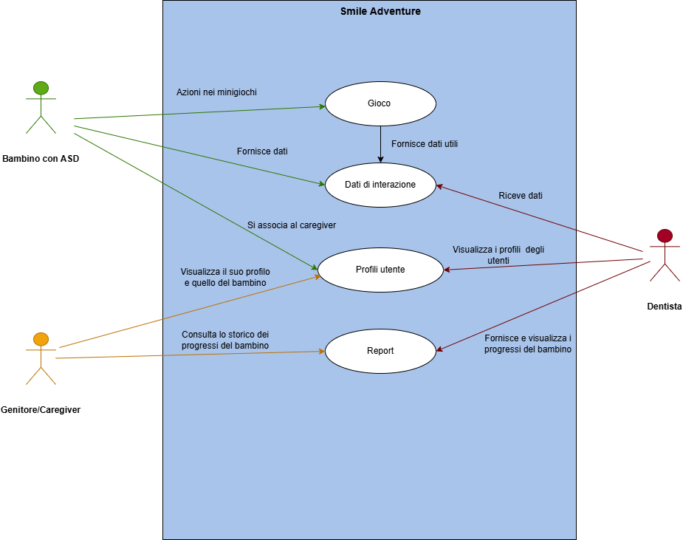

## 2.3. Scambio di valore

* Il **Bambino** riceve preparazione e riduzione dell'ansia.
* Il **Genitore** riceve uno strumento di supporto concreto.
* Il **Dentista** riceve pazienti più preparati e collaborativi.

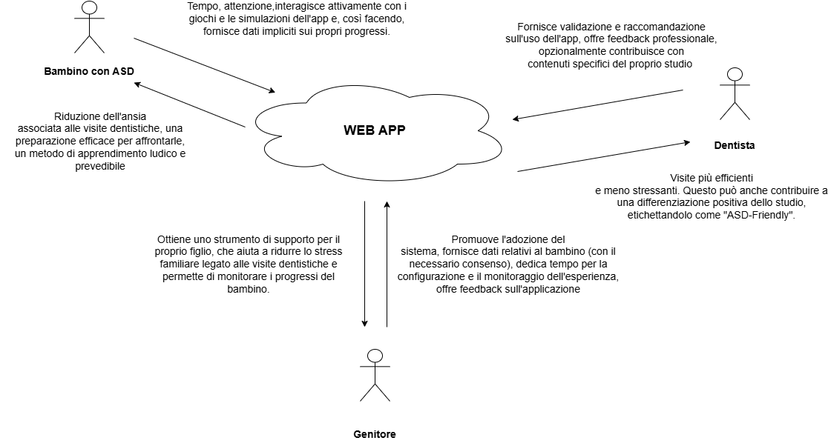

Questo schema di scambio di valore evidenzia come "Smile Adventure" si proponga di creare un ecosistema in cui ogni partecipante contribuisce e trae benefici, con l'obiettivo ultimo di migliorare l'esperienza della visita dentistica per i bambini con disturbo dello spettro autistico e supportare le loro famiglie e i professionisti sanitari.

## 2.3.1 Flussi di valore tra gli stakeholder

| **Stakeholder** | **Cosa Fornisce** | **Cosa Riceve** |
| --- | --- | --- |
| **Bambino con ASD** | Tempo, attenzione, interazioni nei giochi, dati impliciti sui progressi. | Riduzione dell'ansia, preparazione efficace alla visita dentistica, apprendimento ludico e prevedibile, guida (Pepper). |
| **Genitore/Caregiver** | Fiducia e adozione, dati (con consenso), tempo (config./monitoraggio), *potenzialmente denaro*\*, feedback. | Strumento concreto di supporto per il figlio, riduzione stress familiare, monitoraggio progressi. |
| **Dentista/Staff** | Validazione/raccomandazione, feedback professionale, *potenzialmente denaro*\*\*, *opz.* contenuti studio. | Pazienti più preparati/collaborativi, visite più efficienti/meno stressanti, differenziazione studio ("ASD-Friendly"). |

## 2.3.2 Modello economico e monetizzazione

* **Modello Non-Profit / Grant-Funded:**

Se il progetto ha finalità primariamente accademiche o di impatto sociale, potrebbe essere sostenuto tramite fondi di ricerca, grant, donazioni o finanziamenti istituzionali, rendendo l'app gratuita per tutti gli utenti finali.

# 3. Stato dell’arte, analisi della concorrenza e analisi "Make or Buy"

## Analisi della concorrenza

**Analisi della concorrenza**: Valutazione di piattaforme simili esistenti, evidenziando i loro punti di forza e debolezza (ad esempio, qualità dell'interfaccia utente, facilità di utilizzo, costi).

* **MyDentist Essediquadro**

**Punti di forza**

1. **Interfaccia consolidata**: Essendo sul mercato da tempo, ha un'interfaccia già testata e ottimizzata attraverso numerosi cicli di feedback.
2. **Base utenti esistente**: Dispone già di una community di utenti e di recensioni che ne attestano l'efficacia.
3. **Integrazione con studi dentistici**: Offre funzionalità di connessione diretta con alcuni studi dentistici partner.
4. **Contenuti educativi generici**: Presenta una buona libreria di contenuti educativi sulla salute dentale per bambini.
5. **Multipiattaforma**: Disponibile su diverse piattaforme (iOS, Android, web).

**Punti di debolezza**

1. **Mancanza di specializzazione per ASD**: Non è specificamente progettato per bambini con Disturbo dello Spettro Autistico, mancando di adattamenti sensoriali e cognitivi specifici.
2. **Approccio standardizzato:** Utilizza un approccio one-size-fits-all che non tiene conto delle esigenze individuali dei bambini con sensibilità specifiche.
3. **Assenza di tecniche validate:** Non implementa tecniche specifiche come il Social Storytelling o il Video Modeling, fondamentali per l'apprendimento nei bambini con ASD.
4. **Interazione limitata:** Offre principalmente contenuti passivi piuttosto che esperienze interattive personalizzate.
5. **Assenza di guida robotica:** Non integra un personaggio guida come Pepper che possa creare continuità tra l'esperienza virtuale e quella reale.

* **All Smiles Shine**

**Punti di forza**

1. **Design accattivante:** Utilizza una grafica moderna e coinvolgente che attrae l'attenzione dei bambini.
2. **Gamification avanzata:** Implementa meccanismi di gamification sofisticati con sistema di ricompense e progressione.
3. **Aggiornamenti frequenti:** Riceve aggiornamenti regolari con nuovi contenuti e funzionalità.
4. **Community attiva:** Dispone di una community di genitori che condividono esperienze e suggerimenti.
5. **Analytics per genitori:** Offre dashboard analitiche per monitorare l'interazione e il progresso del bambino.

**Punti di debolezza**

1. **Focus generico:** Come MyDentist, è pensato per bambini in generale, non specificamente per quelli con ASD.
2. **Sovrastimolazione sensoriale:** La grafica ricca e i numerosi effetti sonori possono risultare eccessivi per bambini con sensibilità sensoriali.
3. **Curva di apprendimento ripida:** Richiede un certo livello di familiarità con giochi digitali, potenzialmente escludendo utenti con difficoltà cognitive.
4. **Mancanza di gradualità:** Non offre un'introduzione graduale e prevedibile alle procedure dentistiche, elemento cruciale per bambini con ASD.
5. **Assenza di personalizzazione profonda:** Le opzioni di personalizzazione sono limitate a elementi estetici piuttosto che a modalità di interazione o stimolazione sensoriale.

## Analisi "Make or Buy”

L'analisi delle soluzioni esistenti sul mercato, come MyDentist Essediquadro e All Smiles Shine, ha evidenziato una significativa lacuna: nessuna piattaforma è specificamente progettata per le esigenze uniche dei bambini con Disturbo dello Spettro Autistico. Mancano di adattamenti sensoriali, tecniche mirate (come Social Storytelling o Video Modeling) e figure guida come il robot Pepper, elementi centrali per il progetto "Smile Adventure".

Tentare di adattare queste piattaforme ("Buy") comporterebbe modifiche strutturali profonde, costose e probabilmente inefficaci. Pertanto, la scelta strategica più coerente ed efficace è quella di costruire l'applicazione da zero ("Make"). Questo approccio garantisce la possibilità di creare una soluzione su misura, integrando nativamente tutte le funzionalità necessarie per offrire un supporto realmente valido al target di riferimento.

# 4. Modello informativo

## 4.1. Diagramma ER

## 4.2. Dizionario dei dati

## Entità Principali

## Relazioni

## 4.3. Modello relazionale

Strutturare le tabelle con chiavi primarie e relazioni tra Cliente, Professionista, Servizio e Prenotazione.

## 4.4. Stima dimensionale del database

La crescita stimata del database per un periodo di 5 anni basandoci sulle dimensioni iniziali delle entità e sulle relative funzioni di crescita.

## 4.5. Modello di visibilità per ogni stakeholder

# 5. Modello di navigazione e presentazione

## 5.1. Definizione degli oggetti di interfaccia (pagamenti da aggiungere)

## 5.2. Albero di navigazione per ogni stakeholder

**BAMBINO CON ASD / GENITORE**

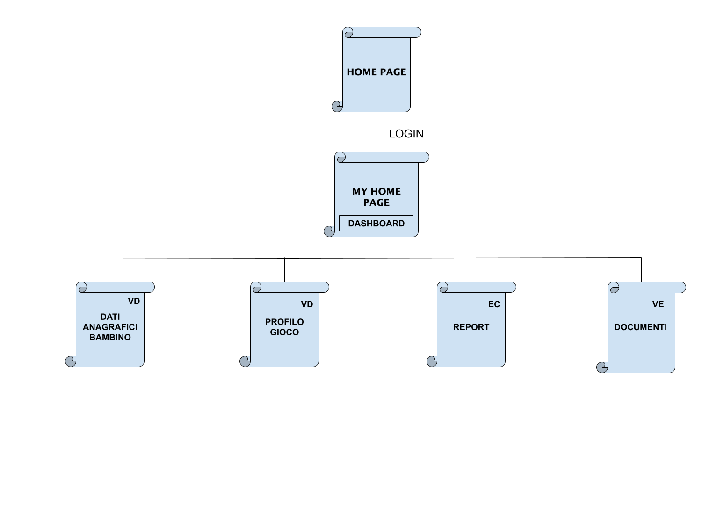

**DATI ANAGRAFICI BAMBINO (VD)**

*Visualizza le principali informazioni personali e cliniche del bambino, come nome, età, diagnosi, contatti e altre note di rilevanza per la gestione quotidiana.*

**PROFILO GIOCO (VD)**

*Contiene i dati raccolti dal gioco Smile Adventure: avatar del bambino, livello raggiunto, preferenze, tempo di gioco e comportamenti osservati in-game.*

**REPORT (VE + VD) = EC (vista elenco collassata)**

*Sezione dedicata ai report periodici generati dal sistema in base alle interazioni del bambino con il gioco. Mostra progressi nelle abilità cognitive, sociali e comportamentali.*

* **Vista Elenco**: panoramica dei report disponibili per periodo.
* **Vista Dettaglio**: analisi approfondita del singolo report con interpretazioni semplificate.

**DOCUMENTI (VE)**

*Archivio centralizzato per caricare, consultare o scaricare documenti importanti relativi al bambino, come referti, IEP (Piani Educativi Individualizzati), autorizzazioni e certificazioni.*

**DENTISTA/PROFESSIONISTA**

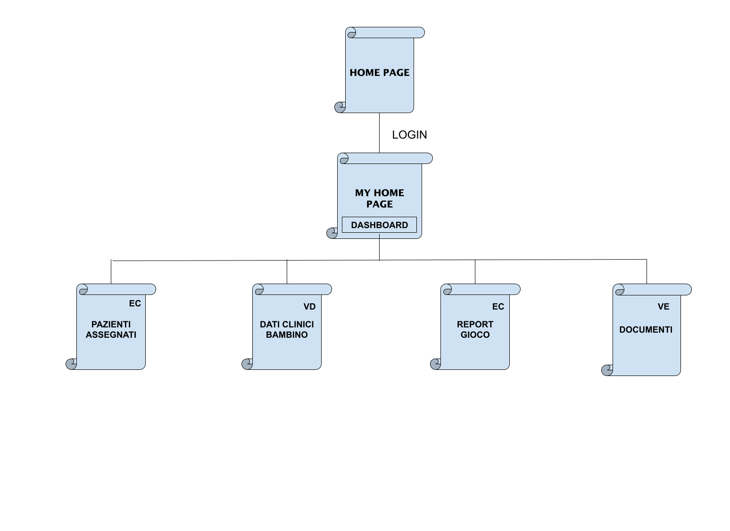

**PAZIENTI ASSEGNATI (VE + VD) = EC (vista elenco collassata)**

*Elenco dei bambini seguiti o assegnati al dentista. Ogni scheda paziente fornisce accesso a informazioni sintetiche e, se necessario, dettagliate sul profilo clinico e comportamentale.*

**DATI CLINICI BAMBINO (VD)**

*Contiene le informazioni cliniche essenziali relative al bambino utili in ambito odontoiatrico, come il tipo di autismo, sensibilità sensoriali, note comportamentali e altre indicazioni terapeutiche.*

**REPORT GIOCO (VE + VD) = EC (vista elenco collassata)**

*Sezione dedicata all’analisi dei comportamenti del bambino emersi durante l’utilizzo del gioco, elenco dei report comportamentali generati dal gioco, con possibilità di approfondire singole analisi in chiave clinico-comportamentale.*

* **Vista Elenco**: lista dei report disponibili per paziente.
* **Vista Dettaglio**: osservazioni specifiche utili alla preparazione di visite o trattamenti.

**DOCUMENTI (VE)**

*Archivio dei documenti condivisi dai genitori o dal sistema relativi al bambino. I file sono accessibili in sola lettura e contengono materiali utili alla conoscenza del caso.*

## 5.3. Struttura delle pagine (da fare, caricare screen )

Pagine con design intuitivo, organizzate per favorire semplicità di utilizzo e rapidità di navigazione.

# 6. Modello architetturale

## 6.1. Architettura di sistema

## 6.1.1 Hardware

## 6.1.2 Software

# 7. Aspetti implementativi

## 7.1 Architettura API e Comunicazione

## 7.2 Sicurezza e Protezione dei Dati

## 7.3 Implementazione Infrastrutturale

## 7.4 Testing e Quality Assurance

## 7.5 Monitoraggio e Manutenzione

# 8. Test

# 9. Conclusioni

# 10. Matrice RACI

Questa matrice assegna i ruoli:

R (Responsabile)

A (Approvante)

C (Consultato)

I (Informato) alle attività.

| **ATTIVITA’** | **ARMANDO ANSELMI** | **EVA SCAGLIARINI** |
| --- | --- | --- |
|  |  |  |
|  |  |  |
|  |  |  |
|  |  |  |
|  |  |  |
|  |  |  |
|  |  |  |
|  |  |  |
|  |  |  |
|  |  |  |
|  |  |  |
|  |  |  |

Link form dentisti: <https://forms.gle/73UDscjxMJdcvH4S8>

Link form genitori: <https://forms.gle/TVt1W28GtstYf3st7>